《上学期期末》测试卷B
(考试时间：60分钟；满分100分）
姓名：___________班级：___________考号：___________
一、选择题（本题包括20个小题，每题2分，共40分）
1．【辽宁省丹东市第十八中学2018届九年级第二次模拟】将下列物质加入水中充分搅拌，能形成溶液的是（ ）
A．泥沙 B．面粉 C．酒精 D．植物油
2．【江苏省扬州市江都区实验初级中学2019届九年级10月月考】以下说法错误的是（ ）
A．煤油燃烧产生火焰和黑烟，化学能转变成热能和光能
B．干电池放电时化学能转变成电能
C．绿色植物进行光合作用时释放能量 D．电解水将电能转化为化学能
3．【江苏省苏州市高新区2017-2018学年九年级上学期期中】下列客观事实对应的微观解释不正确的是（ ）
选项 | 客观事实 | 微观解释
A | 氯酸钾分解得到氧气 | 氯酸钾中有氧分子
B | 闻到浓氨水的特殊气味 | 分子在不停运动
C | 一滴水中有1.67×1021个水分子 | 分子的体积很小
D | 金刚石和石墨的硬度不同 | 碳原子排列方式不同
4．【甘肃省金昌市2018年中考】在下列四种含有氯元素的物质中，氯元素化合价最低的是（ ）
A．Cl₂ B．NaCl C．HClO D．KClO₃
5．【2017年初中毕业升学考试（云南昆明卷）】某反应的微观示意图如下，其中“”和“”表示不同元素的原子，下列说法不正确的是( )
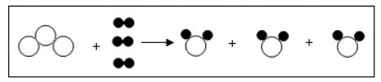
A．反应物有4种分子 B．反应前后原子个数不变
C．反应前后元素种类不变 D．化学变化中的最小粒子是原子
6．【河南省洛阳市2018届九年级中考二模】甲、乙两种固体的溶解度曲线如图所示，下列说法不正确的是（ ）
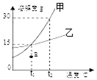
A．t2℃时，甲的溶解度大于乙 B．t1℃时，a点表示乙的不饱和溶液
C．甲溶液从t2℃降温到t1℃，一定有晶体析出
D．t1℃时，将甲和乙各5g分别加入50g水中，均能完全溶解
7．某农场需要购置NH₄NO₃和CO（NH₂）₂两种化肥总重量为100kg，经测得其中含氢元素的质量分数为6%，则其中含氮元素的质量为（ ）
A．36kg B．40kg C．42kg D．50k
8．【江苏省苏州市高新区2017-2018学年九年级上学期期中】下列说法正确的是（ ）
A．离子是带电的原子或原子团，所以带电的微粒一定是离子
B．与元素化学性质关系最密切的是原子的核外电子数
C．由分子构成的物质在发生化学变化时，分子种类改变，原子种类不变
D．由分子构成的物质在发生物理变化时，分子个数改变，分子种类不变
9．【甘肃省金昌市2018年中考】根据你所学的化学知识和生活经验进行判断，下列说法正确的是（ ）
A．填写纸质档案最好使用碳素墨水 B．室内失火，立即打开门窗排除浓烟
C．炒菜是，油锅着火，立即向锅中倒水
D．皮肤上沾有浓氢氧化钠溶液，要用较多水冲洗，再涂上小苏打溶液
10．【广东省阳江市第二中学2019届九年级上学期第一次（10月）】下列资源的利用过程中发生了化学变化的是（ ）
A．铁矿炼铁 B．干冰制冷 C．海水晒盐 D．风能发电
11．下列化学符号中数字“2”的意义正确的是（ ）
A．3H₂O：3个水分子中共含有2个氢原子 B．O²⁻：1个氧离子带2个单位负电荷
C．2O：2个氧元素 D．MgO：氧化镁的化合价为-2价
12．【2018-2019学年北京课改版九年级上册】某同学为探究物质燃烧条件，设计并完成如图所示实验，根据如图所示的实验现象，下列对此实验的判断与认识中不正确的是（ ）
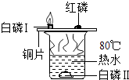
A．物质燃烧必须要与氧气（或空气）接触 B．物质燃烧温度必须要达到着火点
C．烧杯中热水的作用只起提高温度的作用
D．铜片上的白磷与红磷的着火点不同，则现象不同
13．【2018年广西防城港市中考】在露营篝火晚会上，小东发现篝火的木柴堆积密集，火焰很小，于是将木柴架空，主要目的是（ ）
A．方便添加木柴 B．升高木柴的着火点
C．增大氧气的浓度 D．增大木柴与空气的接触面积
14．下列关于O₂和CO₂的叙述中不正确的是（ ）
A．O₂和CO₂都是由分子构成的 B．O₂和CO₂都能溶于水，并与水发生反应
C．O₂支持燃烧，而CO₂常用于灭火
D．自然界里它们可通过光合作用和呼吸作用相互转化
15．【重庆市巫山县江北九校2018届九年级下学期期中】验证锌、银、镁三种金属的活动性顺序，可选用的一组物质是（ ）
A．Zn、MgCl₂溶液、Ag B．MgSO4溶液、Ag、ZnSO₄溶液
C．ZnCl₂溶液、Ag、MgCl₂溶液 D．AgNO₃溶液、Zn、MgCl₂溶液
16．【2018—2019学年度上学期哈尔滨市道外区九年期中】用化学方程式解释生活中现象，其化学方程式书写和反应基本类型均正确的是
A．照明弹，发出耀眼的白光： Mg+O₂ 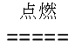 MgO 化合反应
B．打开汽水瓶，有气泡产生： H₂CO₃=== H₂O + CO₂ 分解反应
C．成语“百炼成钢”： C+O₂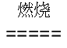CO₂ 化合反应
D．用过量盐酸除水垢时，铝壶损坏： 2Al+6HCl===2AlCl₃+3H₂↑ 置换反应
17．【2018—2019学年度上学期哈尔滨市道外区九年期中】为了测定回收废旧手机中含Zn、Fe的电路板中金属的含量，取50g废旧电路板残渣，向其中加入100g7.3%的稀盐酸恰好不再产生气泡，过滤出杂质，将滤液蒸干，得12.1g固体氯化物(不含结晶水)，则：废旧电路板残渣中含金属(Zn和Fe之和)的百分含量为( )
A．5% B．10% C．20% D．30%
18．在0 ℃时，配成甲、乙两种物质的饱和溶液(试管底部均有未溶解的固体)，如图所示。将烧杯中的水持续升温，固体物质质量变化情况如图Ⅱ所示。则下列说法正确的是( )
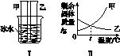
A．甲溶液中溶质的质量分数随温度升高不断增大
B．t ℃时，甲、乙两物质的溶解度一定相等
C．通过升温可以将甲的饱和溶液变为不饱和溶液
D．乙物质的溶解度随温度升高而增大
19．【江苏省句容市初中崇明片合作共同体2019届九年级上学期第一次阶段性水平调研】下列实验现象的描述正确的是（ ）
A．木炭在氧气中燃烧，发白光，放出热量
B．磷在空气中燃烧产生大量的白色烟雾[
C．蜡烛在空气中燃烧，生成二氧化碳和水
D．硫在空气中燃烧产生蓝紫色火焰，生成一种有刺激性气味的气体
20．【河南省洛阳市2018届九年级中考二模】安赛蜜（化学式为C₄H₄KNO₄S）是一种食品添加剂，是当前世界上第四代合成甜味剂。下列关于S﹣安赛蜜的叙述中正确的是（ ）
A．安赛蜜作为甜味剂可以在食品中多多添加 B．一个安赛蜜分子由15个原子构成
C．安赛蜜中碳、氢、氮三种元素的质量比为4：4：1 D．安赛蜜属于无机化合物
二、非选择题（本题包括5个小题，共60分）
21．【2018年四川省内江市中考】高纯氧化铁 [Fe₂O₃] 又称“引火铁”，可作催化剂，在现代工业上有广泛应用前景。以下是用赤铁矿（含少量不溶于水的SiO₂等）为原料，制备高纯氧化铁的生产流程示意图。
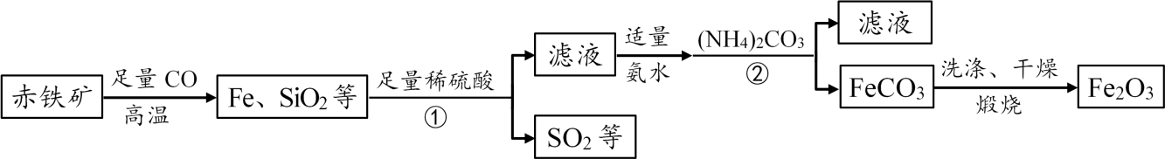
已知：氨水呈碱性（主要成分NH₃·H₂O是一种碱）；(NH₄)₂CO₃溶液呈碱性，40℃以上易分解。
（1）写出高温时赤铁矿中的Fe₂O₃与CO发生反应的化学方程式___________。
（2）①处发生反应的化学方程式为______________。
（3）加入(NH₄)₂CO₃后，该反应必须控制的条件是___________。
（4）加适量氨水的目的是________________，使加入的(NH₄)₂CO₃能顺利发生复分解反应而生成FeCO₃，则②处反应的化学方程式为_______________。
（5）用蒸馏水洗涤FeCO₃ 的目的是除去表面附着的杂质，洗涤干净的标志是：取最后一次洗涤液，向其中加入适量的BaCl₂溶液，无___________产生（填现象），即为洗涤干净。
22．【广东省实验中学2018届九年级中考一模】某同学为了测定一瓶稀盐酸的质量分数（已知该稀盐酸的的密度约为1.0g/mL）。主要步骤如下：
（1）称量4g氢氧化钠固体，并配置成质量分数10%的氢氧化钠溶液
① 计算：4g氢氧化钠固体，需量取水_______mL。
② 称量：由于氢氧化钠易潮解，称量时应放在__________（填仪器名称）里面称量，并且动作要快，防止受潮而不准确。
③ 量取：请在右图画出所需水的液面位置。____________
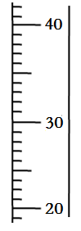
④ 溶解：该过程中需要的玻璃仪器是____________、____________。
（2）向所配置的氢氧化钠溶液中滴加稀盐酸发生中和反应如图所示：
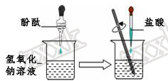
① 在该实验中玻璃棒的作用是________________。
② 当酚酞溶液恰好由红色变为无色时，滴加稀盐酸的体积为24ml。计算出该稀盐酸的质量分数为____________________（计算结果保留小数点后1位）。
23．【福建省福州市2018届九年级下学期6月适应性检测（二模）】下列实验都与气体压强有关（装置的气密性良好）。
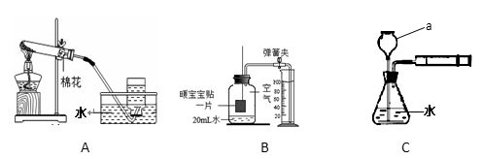
（1）用装置A制取气体的化学方程式为___________________________________。
从燃烧条件分析，反应过程中，试管内的棉花没有燃烧的原因是_______________。
（2）装置B中“暖宝宝贴”（主要成分为铁粉，木炭和食盐)，铁粉锈蚀消耗的水忽略不计，玻璃瓶容积为220mL，实验结束后玻璃瓶中水的总体积为58 mL]
① 铁粉生锈实际上是铁与_______________________共同作用的结果。
② 食盐的作用是__________________________
③ 实验测得空气中氧气的体积分数为______________。
（3）用推拉注射器活塞的方法可以检查装置C的气密性。
① 仪器a的名称是_______________。
② 宏观现象：缓慢______（填“推”或“拉”）活塞时，观察到水中管口有气泡逸出，说明装置气密性良好。
③ 微观探析：此时装置C中压强变化的原因，正确的是______（填标号）。
A．分子数目增加 B．分子间隔变大
C．分子体积变小 D．分子间隔变小
24．【甘肃省天水市第一中学2018届九年级上学期期末模四】实验室中，利用下列装置可以制取某些气体，请回答下列问题．
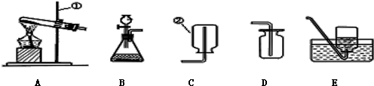
（1）实验室若用高锰酸钾制取氧气，应选用A作气体发生装置，但要对A进行改进，改进的方法是______。
（2）若用B装置制取二氧化碳，分液漏斗中应放入的药品是________。锥形瓶中放入的药品是______。用B装置制取氧气发生反应的化学方程式是________。
（3）乙炔又称电石气，是一种无色、无味、密度比空气略小，不溶于水的气体；工业上常用它燃烧产生的高温来切割和焊接金属；实验室用电石（固体）与水反应制取乙炔．你认为制取乙炔应选择的发生装置是________；收集装置是________．
25．【甘肃省金昌市2018年中考】某化学兴趣小组同学为回收质量为40g的铜锌混合物粉末中的铜，将该粉末放入烧杯中，逐渐加入稀硫酸至不再产生气泡时，恰好用去稀硫酸100g，烧杯内剩余固体27g。
（1）40g铜锌混合物中锌的质量是__________g。
（2）计算所用稀硫酸中溶质的质量分数_____________（写出计算过程）。

